Trae + Skill 安装与使用指南（从设计到 CMS 模板）

适用范围
适用于使用 Trae 与技能库（.trae）协作，通过 Pencil 设计页面并将静态 HTML 自动转换为 CMS 模板的工作流。

一、安装
1、安装 Trae ：完成安装后启动 Trae。
2、打开扩展-输入pencil-安装-下面会出先小钢笔（无，则关闭重新打开）-点击-注册即可使用

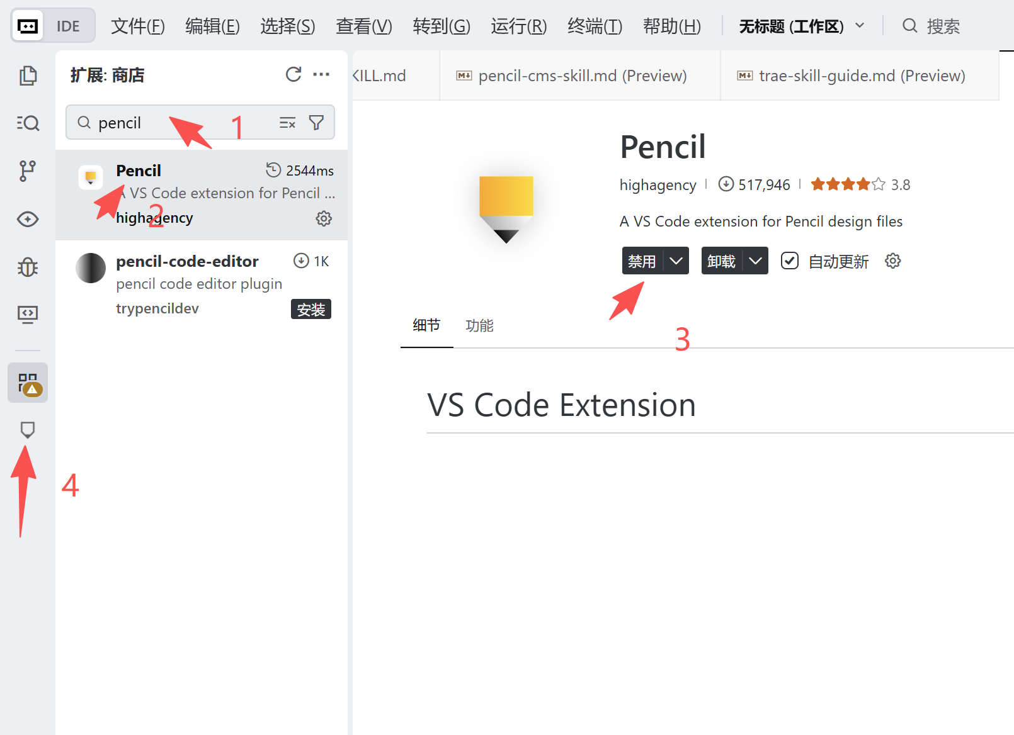
- mcp配置：点击设置-市场-手动添加MCP,command可使用对话获取你本地的pencil地址路径放入
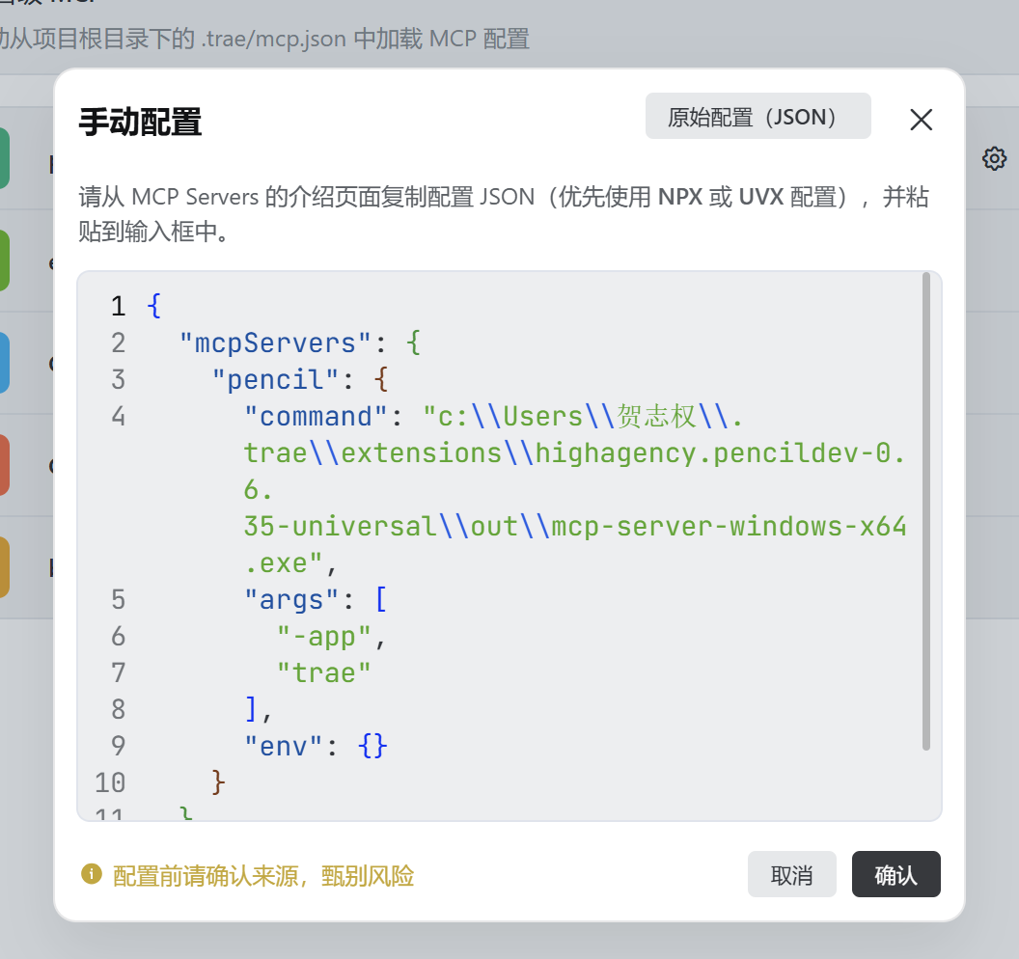

二、从 Pencil 到 HTML调用技能示例
1、输入提示词开始调用pencil出设计稿，有不合适的地方直接在对话框询问进行修改
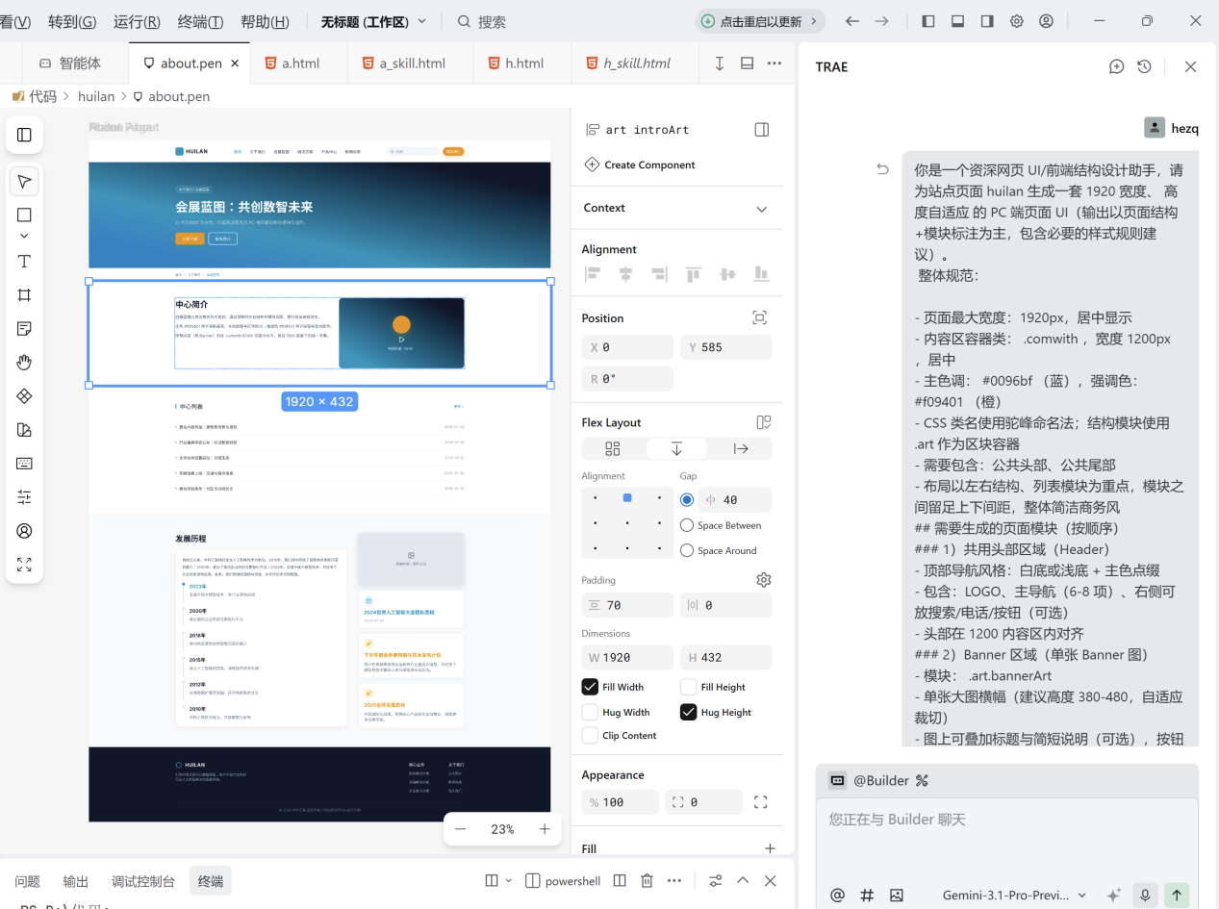
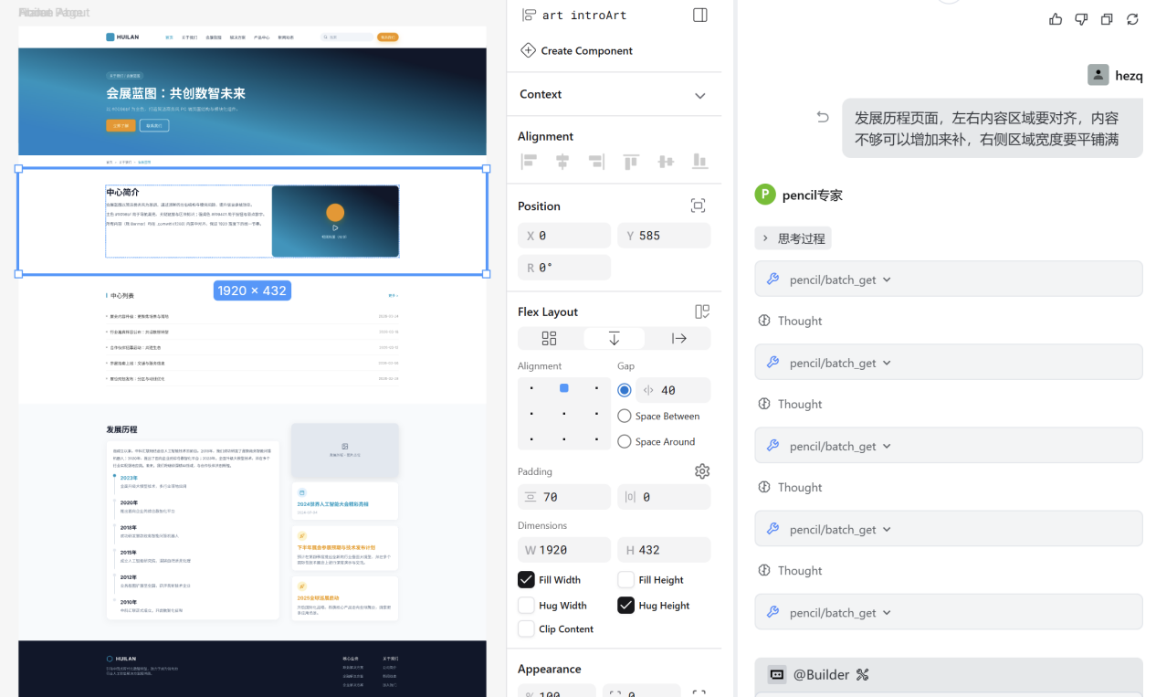
- 将pencil转换为.html页面
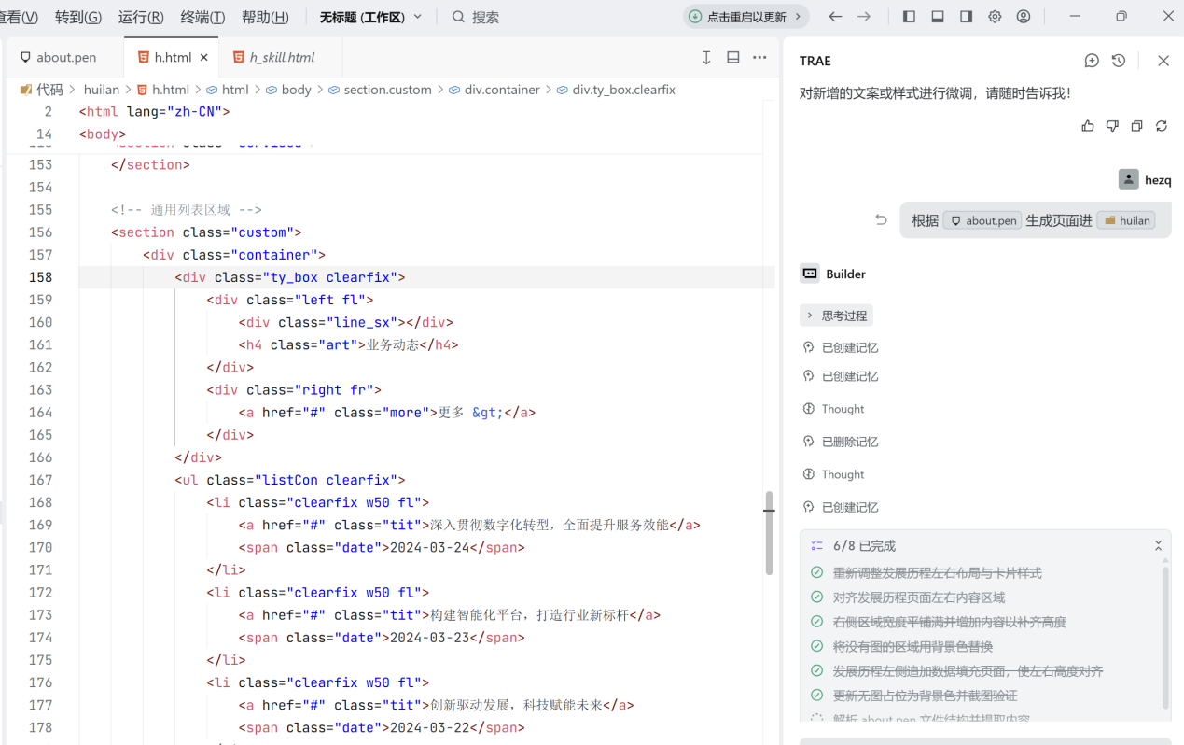

3、调用skill将页面代码转换为cms模版
